# Міністерство освіти і науки України

Національний технічний університет України «Київський політехнічний інститут імені Ігоря Сікорського"

# Факультет інформатики та обчислювальної техніки Кафедра інформатики та програмної інженерії

Звіт

з лабораторної роботи № 4 з дисципліни

«Алгоритми та структури даних-1.

Основи алгоритмізації»

«Дослідження лінійних алгоритмів» Варіант 2

Виконав студент Боровков Іван Ігорович

(шифр, прізвище, ім'я, по батькові)

Перевірив

( прізвище, ім'я, по батькові)

Київ 2021

**Лабораторна робота 4**

**Дослідження алгоритмів розгалуження**

**Мета** – дослідити особливості роботи арифметичних циклів та набути практичних навичок їх використання під час складання програмних специфікацій.

**Умова задачі** – Дано натуральне число n. Обчислити

$\sum_{k=1}^{n}{\frac{1}{k{\left(2k+1\right)}^{2}}}$

**Постановка задачі**

За допомогою арифметичного циклу обчислимо суму. Тіло циклу — формула n-го члена, яка додається до суми. Цикл виконується від 1 до n з кроком в 1.

**Математична модель.**

**Складемо таблицю імен змінних:**

|  |  |  |  |
| --- | --- | --- | --- |
| **Змінна** | **Тип** | **Ім’я** | **Призначення** |
| Число n | Цілий | n | Вхідні дані |
| Сумма | Дійсний | sum | Вихідні дані |
| Лічильник | Цілий | i | Проміжні дані |

***Розв’язання:***

**Програмні специфікації** пишемо у псевдокоді та графічній формі у вигляді блок схеми.

*Крок 1:* Визначимо основні дії ;

*Крок 2:* Деталізуємо дію обчислення суми n членів;

*Псевдокод*

*Крок 1*

**Початок**

sum = 0;

Деталізуємо дію обчислення суми n членів;

**Кінець.**

*Крок 2*

**Початок**

sum = 0;

**Повторити** **для** i **від** 1 **до** n

sum += 1/(i * (2 * i + 1) * (2 * i + 1));

**Все повторити**

**Кінець.**

*Блок-схема:*

*Крок 1*

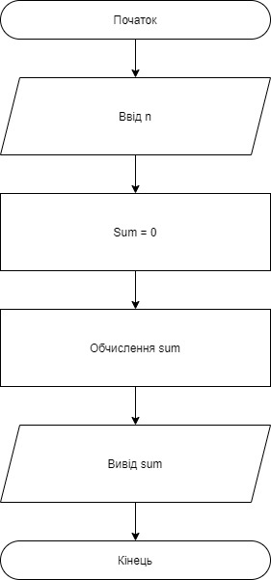

*Крок 2*

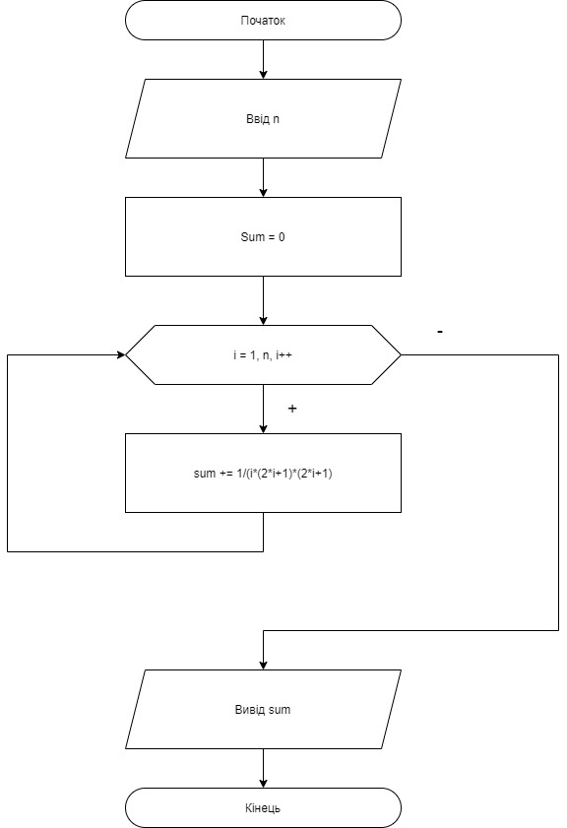

**Випробування алгоритму:**

|  |  |
| --- | --- |
| **Блок** | **Дія** |
|  | Початок |
| **1.** | Введення n=2 |
| **2.Перша ітерація** | Sum = 0,111111111 |
| **3.Друга ітерація** | Sum = 0,111111111 +0,02 = 0,131111111 |
| **4.** | Виведення Sum |
|  | Кінець |

**Висновок:** В ході лабораторної роботи я навчився використовувати арифметичні цикли, зображати їх графічно та у вигляді псевдокоду, обчислювати за їх допомогою суми з заданими формулами *i-*того члену.